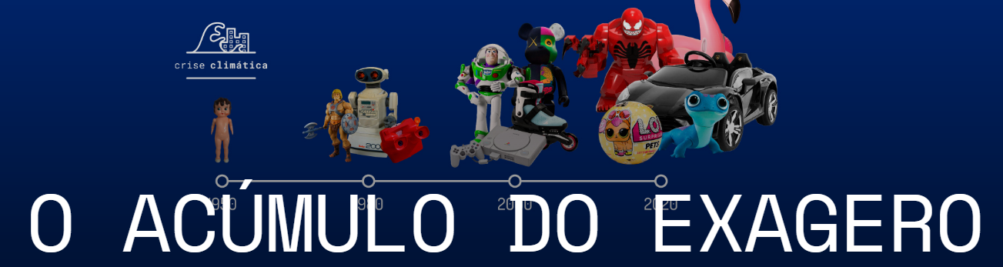
Todos os brinquedos de plástico já fabricados na história ainda estão entre nós. E o seu impacto também.

CARINA MARTINSCOLABORAÇÃO PARA ECOA, EM SÃO PAULO
MARINA BORRELLI, MÃE DE UMA MENINA DE SETE E UM MENINO DE CINCO ANOS, CONHECE BEM A SITUAÇÃO. MESMO NÃO SENDO MUITO AFEITA A DAR PRESENTES, MARINA CONTA QUE HÁ UMA ENORMIDADE DE BRINQUEDOS PELA CASA. BEM-HUMORADA, ELA RI DIZENDO QUE OS BRINQUEDOS PARECEM "BROTAR" DO CHÃO - SENSAÇÃO QUE MUITAS FAMÍLIAS DE CLASSE MÉDIA CONHECEM BEM. APESAR DE AINDA HAVER NO BRASIL CERCA DE 20 MILHÕES DE CRIANÇAS SEM ACESSO A BRINQUEDOS, AS QUE TÊM JÁ ENTRAM DIRETO NESSE CICLO DE CONSUMISMO.

QUESTÃO 1
MARINA UTILIZOU A EXPRESSÃO [BEM-HUMORADA, ELA RI DIZENDO QUE OS BRINQUEDOS PARECEM "BROTAR" DO CHÃO...].
QUAL SIGNIFICADO DO DICIONÁRIO FICARIA MELHOR PARA SUBSTITUIR A PALAVRA “BROTAR”? CIRCULE-O.
Produzir, lançar rebentos, vergônteas, ramos ou flores (falando de vegetais). Nascer, surgir, despontar, desabrochar, aparecer.

QUESTÃO 2
QUAL É A CARACTERÍSTICA DE MARINA, MÃE DE UMA MENINA E UM MENINO?
(A) MUITO TRABALHADORA.
(B) COMPRA TUDO O QUE A FILHA QUER.
(C) ELA GOSTA DE BRINCAR COM OS SEUS FILHOS USANDO BRINQUEDOS DE PLÁSTICO.
(D) ELA CONSCIENTIZA SUA FILHA SOBRE O EXCESSO DE BRINQUEDOS DESNECESSÁRIOS.

